**Техническое задание проекта «Tid».**

**Графика – векторная.**

1. Стартовое окно:

а) Фон с анимацией (нарисовать);

б) Правила игры (текст написать, загружать из файла txt);

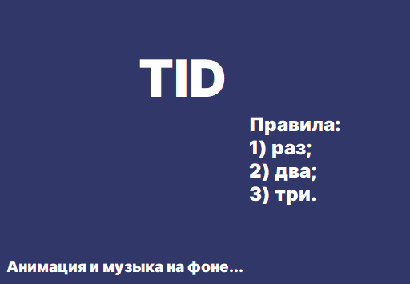в) Фоновая музыка (найти композиции и сделать музыкальный проигрыватель).

2) Окно выбора уровней:

а) 3 изображения-кнопки, направляющие на уровни (нарисовать изображения, реализовать реакцию «кнопок» на нажатия).

б) Фоновая музыка (использовать функции из п. 1).

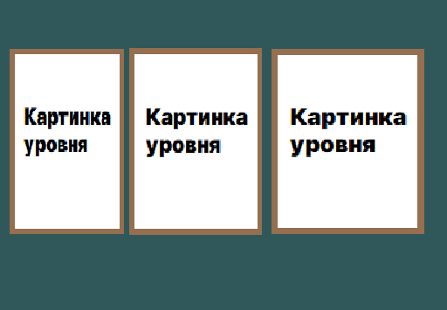

3) Уровни:

* 1 Уровень – лёгкий, ознакомления с основными механиками. Игрок получает Темпад (нарисовать) и учится распутывать нити времени (реализовать механики нитей времени). После прохождения данного уровня ему выдастся хронокостюм (нарисовать) и игрока возвращают на окно выбора уровней.
* 2 Уровень – более сложный, мир на грани разрушения, появляются временные аномалии (реализовать механику аномалий и взаимодействие с ними через хронокостюм). Реализовать механику вызванных разрушений, окно проигрыша. По окончании игрока возвращают на окно выбора уровней.
* 3 Уровень – самый сложный, надо восстановить мир почти с нуля. Большое количество аномалий мешает стабильной работе Темпада (реализовать влияние аномалий на Темпад). Пройти уровень без хронокостюма невозможно, но чрезмерное его использование приведёт к быстрому уничтожению мира и проигрышу. По окончании уровня игрок перенаправляется на окно победы.

4) Окно победы:

а) Фоновая победная музыка (использовать функции из п. 1)

б) Фон, изображающий стабилизированные миры (нарисовать).

в) Результаты игры (время, за которое справился игрок с каждым из уровней, сколько раз использовал хронокостюм и т.д., загружать из базы данных).

г) Прощальные титры (загружать из файла txt).